目录
0需求 1
0.1应用需求 1
1 Vivado硬件工程 2
1.1系统框图 2
1.2 AXI GPIO地址分配 2
1.3 Block Design 2
2 GPIO应用程序 3
3 PetaLinux工程 4
4运行 5

0.1应用需求
在Xilinx的PetaLinux中，创建多线程AXI GPIO应用程序实现LED灯亮灭。

1.1系统框图
系统框图如下：
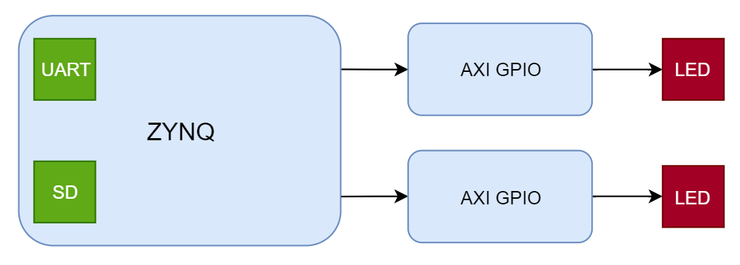

1.2 AXI GPIO地址分配
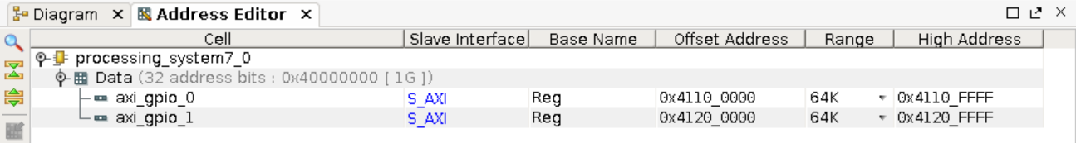

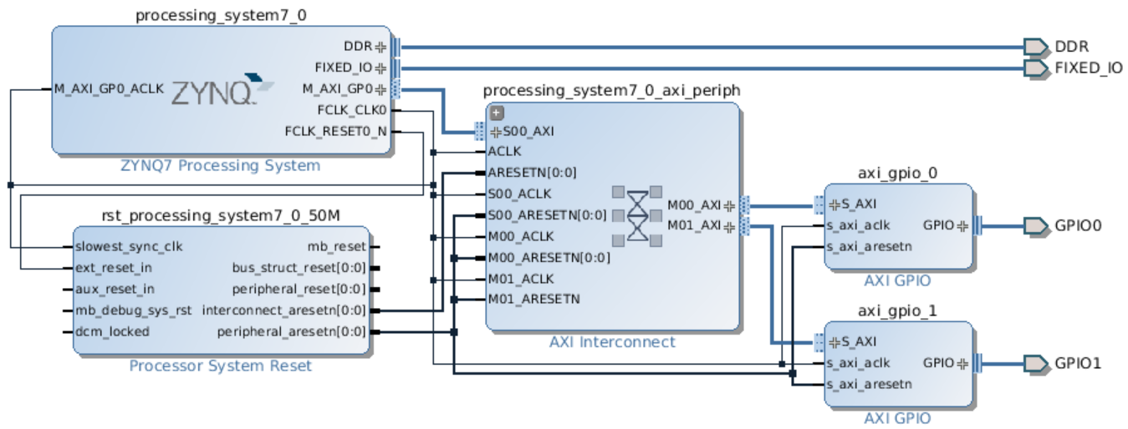

2.1线程
线程在Unix系统下，通常被称为轻量级的进程，线程虽然不是进程，但却可以看作是Unix进程的表亲，同一进程中的多条线程将共享该进程中的全部系统资源，如虚拟地址空间，文件描述符和信号处理等等。但同一进程中的多个线程有各自的调用栈(call stack)，自己的寄存器环境（register context)，自己的线程本地存储(thread-local storage)。 一个进程可以有很多线程，每条线程并行执行不同的任务。
- 基于进程的多任务处理是程序的并发执行。
- 基于线程的多任务处理是同一程序的片段的并发执行。
线程可以提高应用程序在多核环境下处理诸如文件I/O或者socket I/O等会产生堵塞的情况的表现性能。在Unix系统中，一个进程包含很多东西，包括可执行程序以及一大堆的诸如文件描述符地址空间等资源。在很多情况下，完成相关任务的不同代码间需要交换数据。如果采用多进程的方式，那么通信就需要在用户空间和内核空间进行频繁的切换，开销很大。但是如果使用多线程的方式，因为可以使用共享的全局变量，所以线程间的通信（数据交换）变得非常高效。（摘抄https://blog.csdn.net/qq_40574571/article/details/88074281）
2.1.1创建线程
线程创建函数包含四个变量，分别为： 1. 一个线程变量名，被创建线程的标识 2. 线程的属性指针，缺省为NULL即可 3. 被创建线程的程序代码 4. 程序代码的参数。
#include <pthread.h>
pthread_create(&thrd1, NULL, (void *)&thread_function, (void *) &some_argument)
创建线程成功时，函数返回 0，若返回值不为 0 则说明创建线程失败。
2.1.2结束线程
pthread_exit(void *retval); //retval用于存放线程结束的退出状态
2.1.3线程等待
pthread_create调用成功以后，新线程和老线程谁先执行，谁后执行用户是不知道的，这一块取决与操作系统对线程的调度，如果我们需要等待指定线程结束，需要使用pthread_join函数，这个函数实际上类似与多进程编程中的waitpid。 举个例子，以下假设 A 线程调用 pthread_join 试图去操作B线程，该函数将A线程阻塞，直到B线程退出，当B线程退出以后，A线程会收集B线程的返回码。该函数包含两个参数：
pthread_t th //th是要等待结束的线程的标识
void **thread_return //指针thread_return指向的位置存放的是终止线程的返回状态
pthread_join(thrd1, NULL);
pthread_detach (thrd1)
2.1.4注意
pthread库不是Linux系统默认的库，连接时需要使用库libpthread.a, 在使用pthread_create创建线程时，在编译中要加-lpthread参数:
gcc createThread.c -lpthread -o createThread.o
2.1.5例子
#include <stdio.h>
#include <pthread.h>
#define NUM_Threads 5

// 线程的运行函数
void *PrintHello(void *arg)
{
printf("Hello,World of Thread in C!\n");
return 0;
}

int main()
{
int i;
int ret;
// 定义线程的id变量，多个变量使用数组
pthread_t tids[NUM_Threads];

for (i=0; i<NUM_Threads; i++)
{
// 参数依次是： 创建的线程id，线程参数，调用的函数，传入的函数参数
ret = pthread_create(&tids[i], NULL, PrintHello, NULL);
if (ret != 0)
{
printf("pthread_create error: error_code = \n");
}
}
// 等各个线程推出后，进程才结束
pthread_exit(NULL);

return 0;
}

/*
在CLion(Ubuntu)中输出结果为
Hello,World of Thread in C!
Hello,World of Thread in C!
Hello,World of Thread in C!
Hello,World of Thread in C!
Hello,World of Thread in C!
*/

2.2 GPIO应用程序
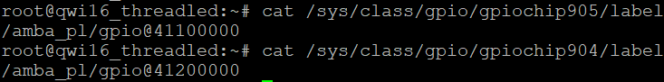
arm-xilinx-linux-gnueabi-gcc qwi16_threadled.c -lpthread -o qwi16_threadled -static

3 PetaLinux工程
4运行

